PRZYSPOSOBIENIE DO PRACY
TEMAT: "Naczynia sztućce oraz sprzęty gastronomiczne"
Zamieszczam ćwiczenia - odpowiedzi przesyłajcie na adres mailowy: anna_musialik@interia.pl lub na messengera

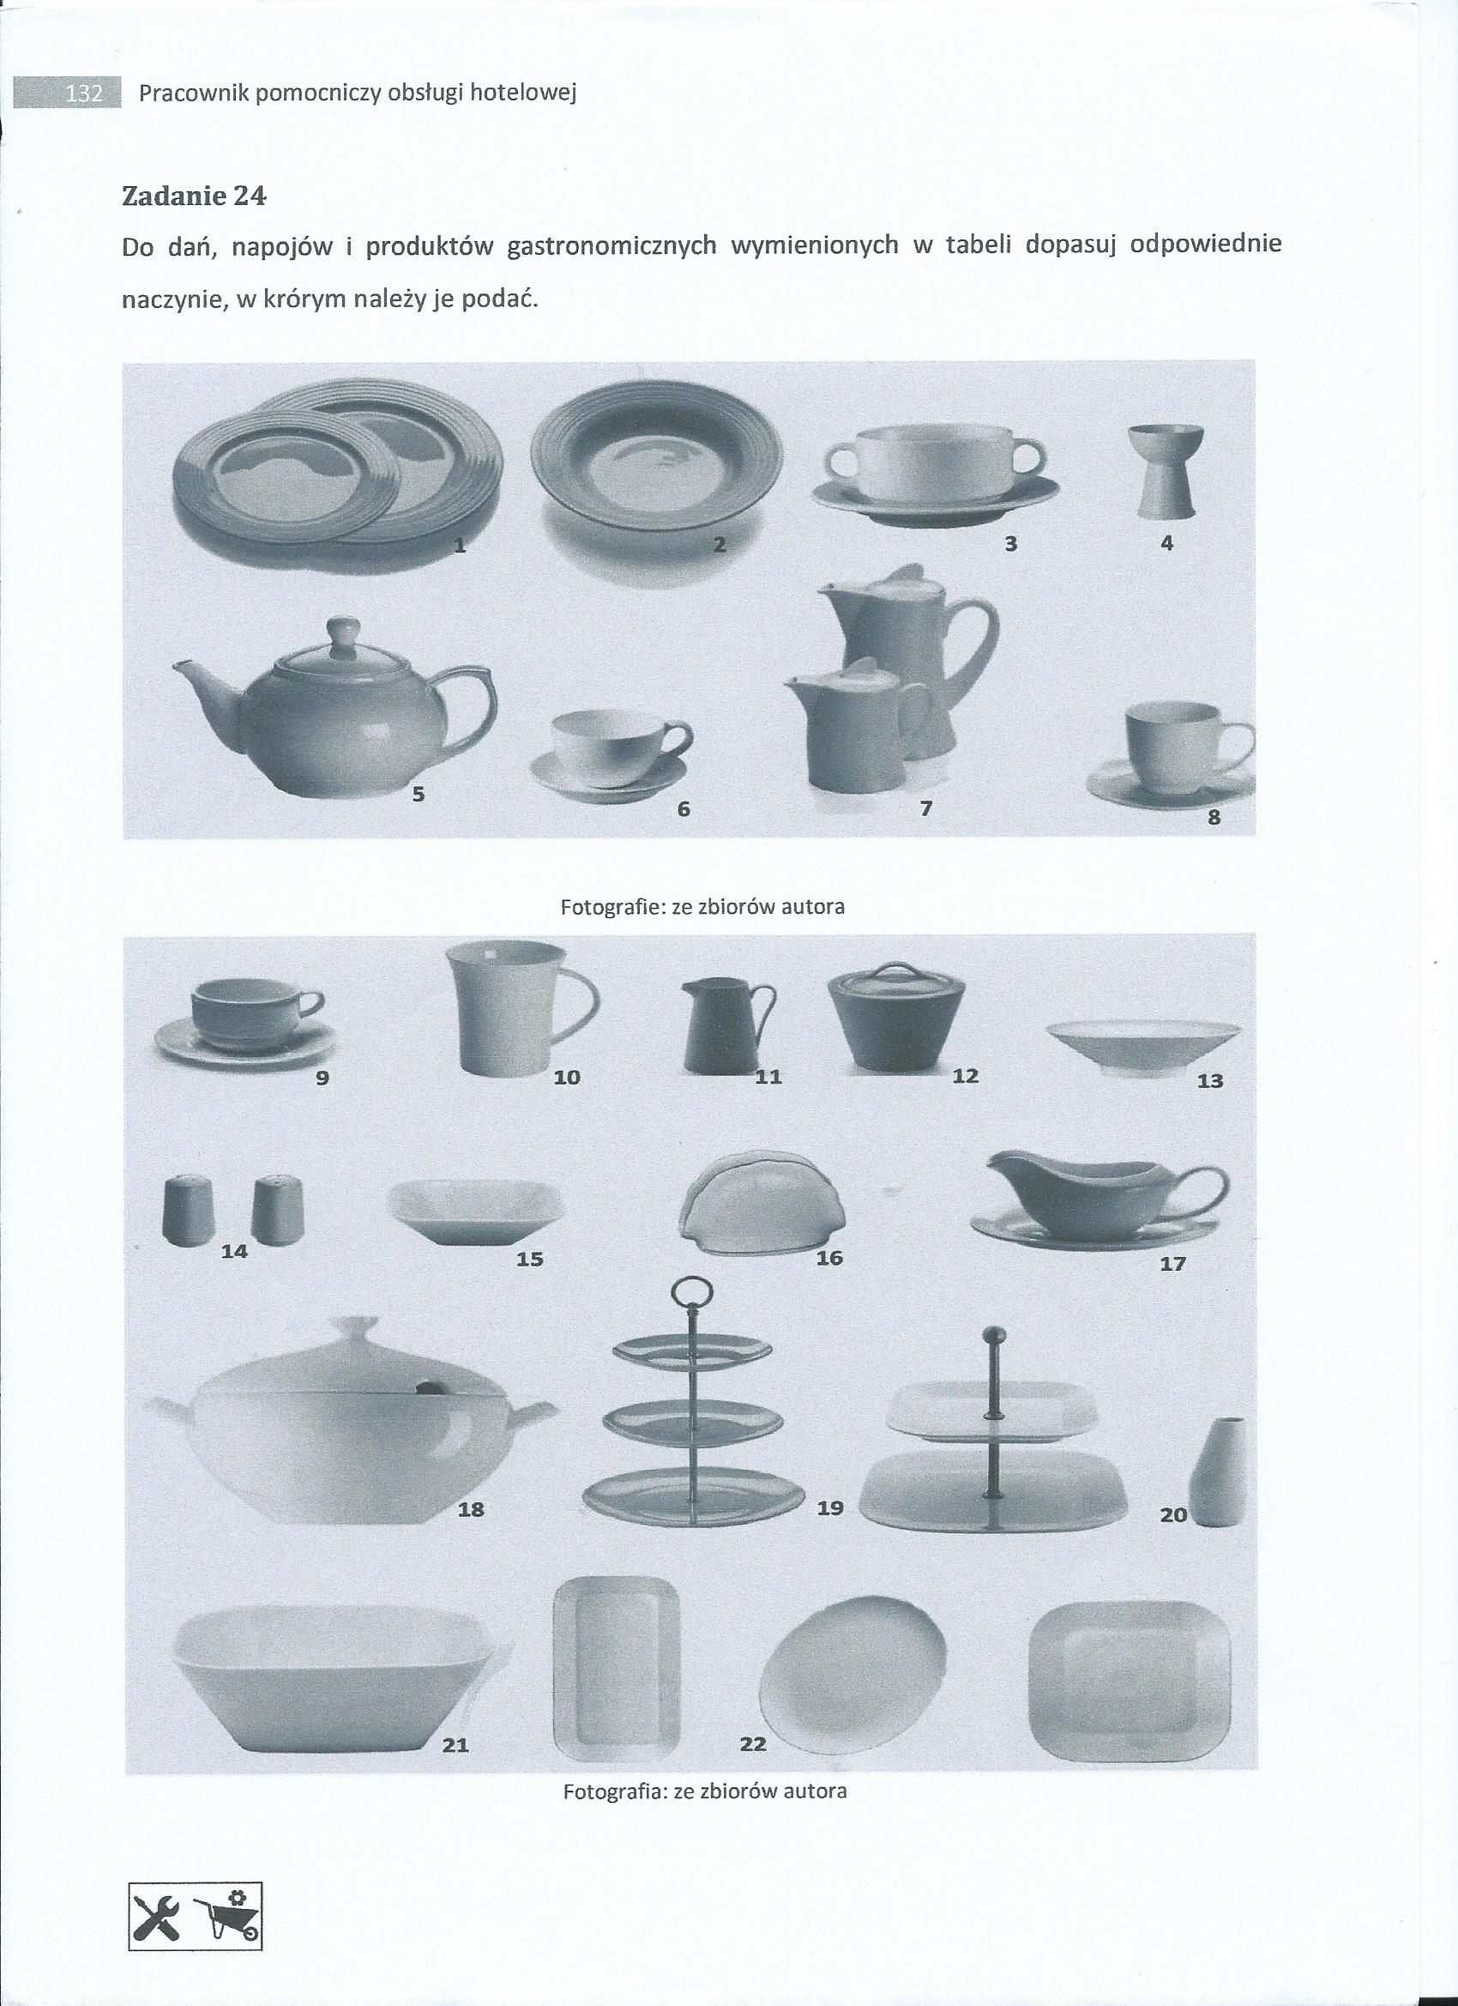

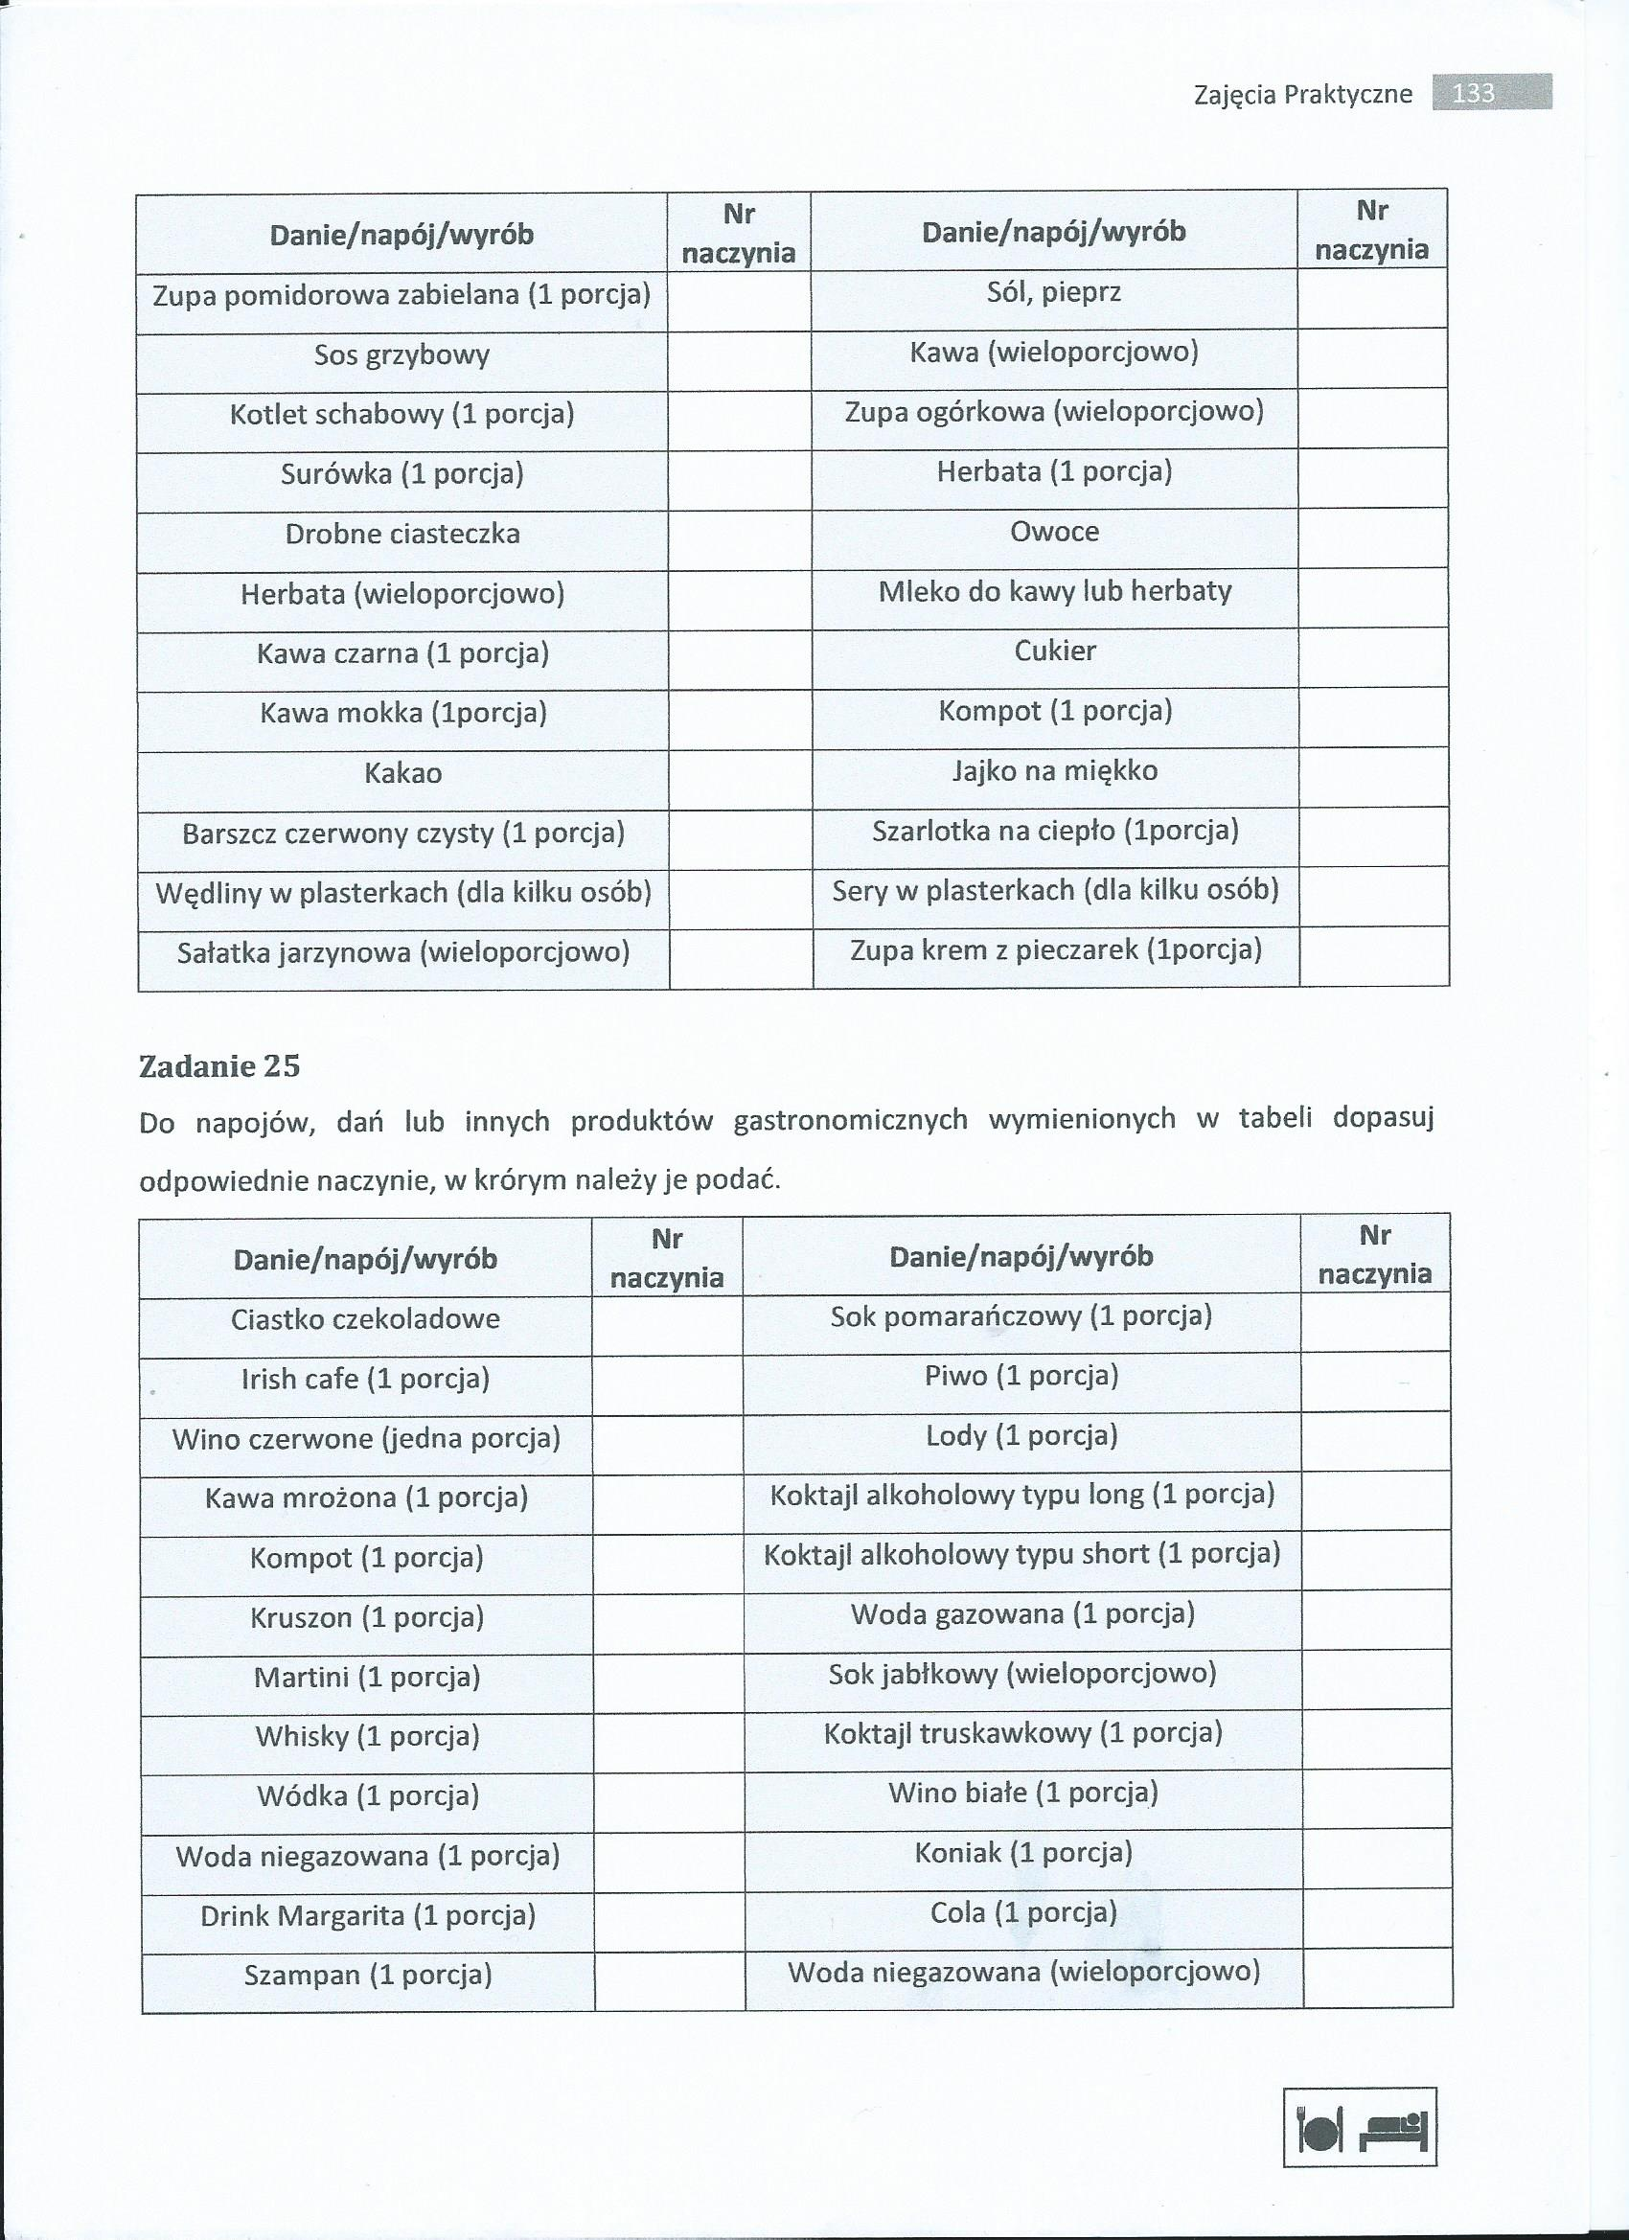

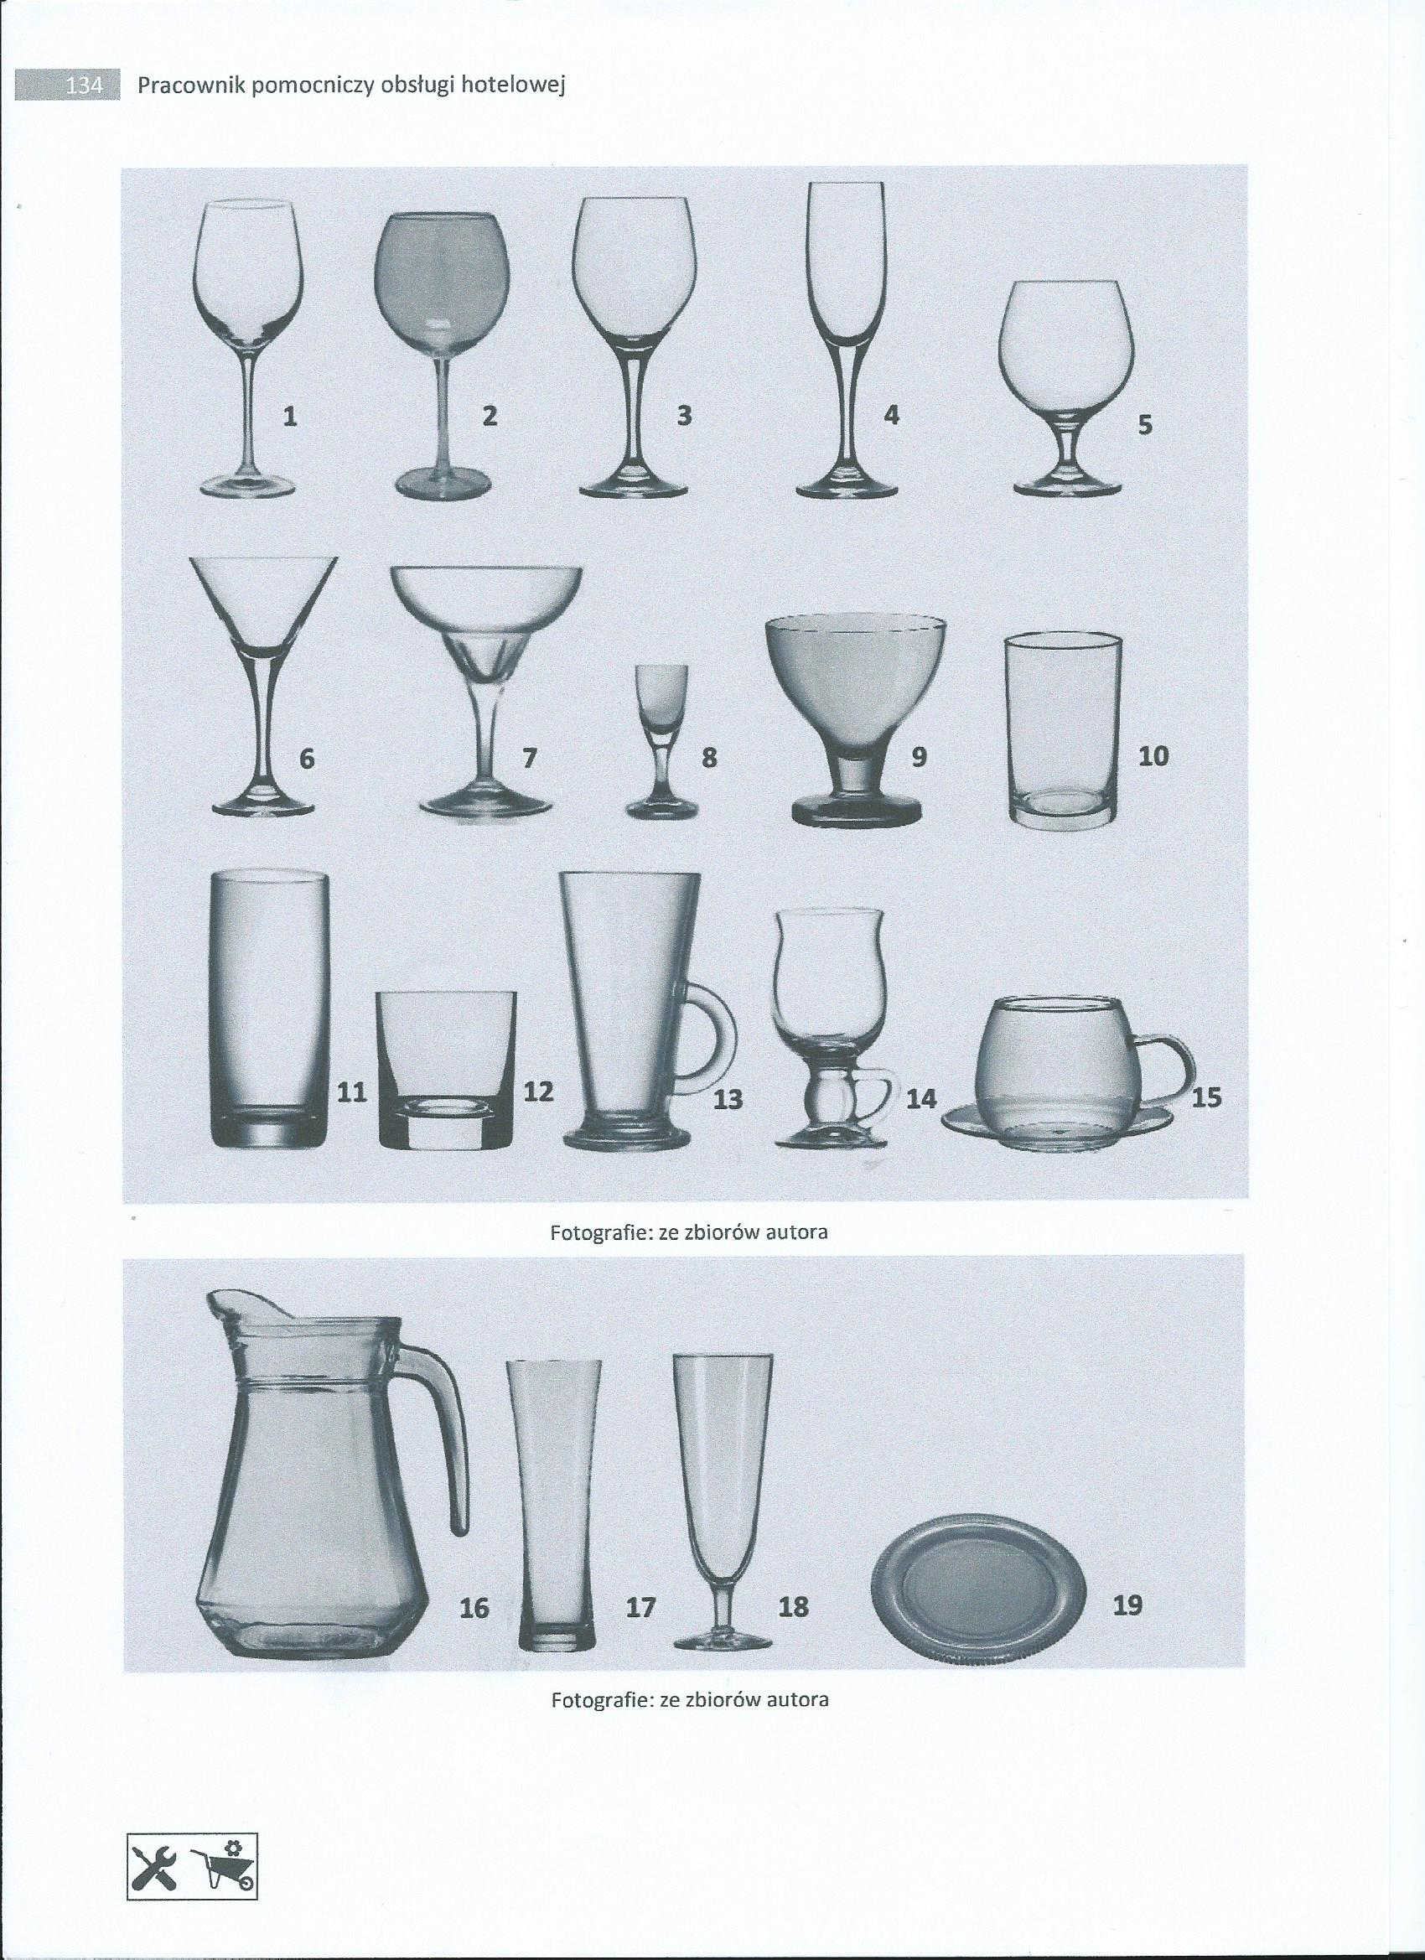

PRZYSPOSOBIENIE DO PRACY
TEMAT: " Zasady nakrywania do stołu"

Zamieszczam notatkę i link do filmiku
https://youtu.be/i_8hDPvJsVA

